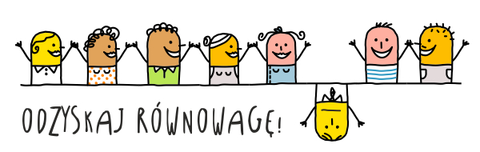

Informujemy, że w Szkołach Podstawowych na terenie miasta dostępna jest bezpłatna
POMOC PSYCHOLOGICZNA
dla uczniów szkół i ich rodziców.

Psycholog Tomasz Deptuch przyjmuje osoby zainteresowane w:

Szkoła Podstawowa nr 1, ul. Szkolna 1 – środa w godzinach 8:00 - 10:00
Szkoła Podstawowa nr 1, ul. Parafialna 6 – środa w godzinach 10:00 - 12:00
Szkoła Podstawowa nr 2, ul. Gimnazjalna 11 – wtorek w godzinach 8:00 – 12:00
Szkoła Podstawowa nr 3, ul. Botaniczna 22– czwartek w godzinach 13:00 – 15:00
Szkoła Podstawowa nr 5, ul. Młodych 2 – środa w godzinach 12:30 – 14:30
Szkoła Podstawowa nr 6, ul. Kościuszki 26 – wtorek w godzinach 12:30 – 14:30
Szkoła Podstawowa nr 8, ul. Matejki 29– czwartek w godzinach 10:30 – 12:30
Szkoła Podstawowa nr 8, ul. Kasprowicza 8–czwartek w godzinach 8:00 – 10:00

Pomoc Psychologiczna finansowana ze środków Gminnego Programu
Profilaktyki i Rozwiązywania Problemów Alkoholowych na terenie Miasta Nowej Soli na 2018r.

Pełnomocnik ds. Rozwiązywania Problemów Alkoholowych i Narkomanii, Tel. 0 68/ 459 03 05, mail. alkohol@nowasol.pl,
Urząd Miasta Nowa Sól, ul. Piłsudskiego 12, pok. 118

